Psí tábor ESADERA
31.8. – 5.9.2015
pod vedením Dany Mixové
www.haf.mixova.cz
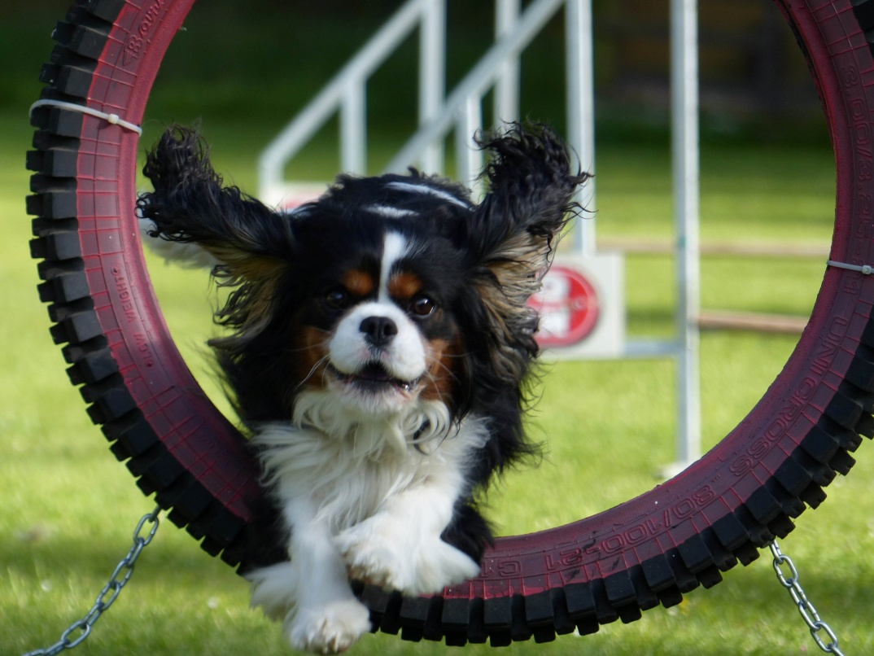
KDE: Rekreační a výcvikové středisko Ranč Esadera
Areál se nachází uprostřed lesů, čtyři kilometry od jihočeského Písku, na spojnici mezi obcemi Malé Nepodřice a Zátaví.
GPS souřadnice ranče ESADERA: 49°17´44.17" N , 14°5´55.09" E
Více na: http://www.rancesadera.cz/
KDY: pondělí 31.8. – sobota 5.9.2015
CO: agility, psí triky, poslušnost, cvičení na balančních pomůckách, hry dle Susan Garett (je možné si vybrat)

Příjezd: pondělí 31.8., od 14:00
Odjezd: sobota 5.9., po obědě odjezd do 14:00

Program: Tábor je vhodný pro začátečníky, pokročilé i závodící. Trénink bude pro každého pejska dvoufázový (dopolední a odpolední blok), výcvik bude probíhat v menších skupinách (rozhodneme na místě dle počtu přihlášených), a tak zbude čas i na regeneraci pejsků. Do tréninku mohou být zahrnuty i poslušnost, psí triky, skoková gymnastika, cvičení na míčích či hry dle SG, vše záleží na domluvě. V podvečer či ráno dle domluvy ještě fyzická průprava pro psovody. Po večeři bude ještě vždy dost času na teoretické semináře, řešení konkrétních problémů s výcvikem apod. Podrobný program na místě.
Rámcový program:
Pondělí: 14:00 příjezd a ubytování, 16:00 informativní schůzka, rozdělení do skupin, navazuje úvodní teoretický seminář
Úterý: dopolední a odpolední blok tréninků, večerní průprava psovodů
Středa: dopolední a odpolední blok tréninků, večerní průprava psovodů
Čtvrtek: dopolední a odpolední blok tréninků, večerní průprava psovodů
Pátek: dopolední a odpolední blok tréninků, večerní průprava psovodů
Sobota: dopolední a odpolední blok tréninků, večerní průprava psovodů

Ubytování: Chatky po třech, dvou lidech, vše záleží na domluvě. Neobsazená lůžka se nezapočítávají. K dispozici budeme mít celý areál, takže místa a soukromí pro každého bude dost. V areálu jsou nové zrekonstruované společné sprchy a wc, společenská místnost s krbem, terasa. V případě nepřízně počasí je možnost na chatkách přitápění elektr. přímotopem (není v ceně).

Stravování: Stravování je formou plné penze. Začínáme pondělní večeří a končíme nedělním obědem. V areálu restaurace je nabídka drobného občerstvení a pití. V umývárnách je pitná voda.

Podmínky účasti: Pes musí být klinicky zdráv a mít platná očkování (proti vzteklině, psince, inf.hepatitidě a leptospiróze). Nezletilí po domluvě v doprovodu zákonného zástupce. Háravé feny mohou být přítomny jen za předem stanovených podmínek.

Cena:
4000,- / tým (v ceně ubytování, plná penze, tréninky pro jednoho psa)
1500,- / druhý, třetí cvičící pes jednoho majitele
2500,- / necvičící doprovod (v ceně ubytování a plná penze)
necvičící pes - zdarma
Přihlášky: Na agility@mixova.cz nebo do ruky na trénincích agility.mob.:774 947 284
Platby: Zálohu 2500,- je třeba uhradit společně s přihláškou, nejpozději však do 30.6.2015, zálohu platí i necvičící doprovod. Doplatek je nutné uhradit do 31.7.2015.
Číslo účtu: 1610186193/0800 , var. symbol: Váš mobilní telefon uveden v přihlášce
O POŘADÍ PŘIJATÝCH TÝMŮ ROZHODUJE DATUM PŘIPSÁNÍ ZÁLOHY NA ÚČET!
Max.počet týmů: 16

Závazná přihláška na tábor ESADERA
31.8. – 5.9.2015
pod vedením Dany Mixové

Psovod:
Jméno a příjmení:
Datum narození:
Telefon:
E-mail:
Adresa:

Necvičící doprovod:
Jméno a příjmení:

Pes: (máte-li více psů, uveďte zde všechny a ke každému jeho výkonnostní kategorii)
Jméno:
Plemeno:
Datum narození:
Chci trénovat: agility obedience oboje
Kategorie v agility (pokud ho chcete trénovat): S M L
štěně začátečník pokročilý závodník (A1, A2, A3)

Mé speciální přání ve výcviku (na co bych se chtěl(a) zaměřit):

Datum a podpis:

